**24 мая – День славянской письменности и культуры. В Новоберезовской школе ежегодно проходят мероприятия в этот день. И сегодня в 5-7 классах состоялся разговор на тему: «Начало славянской письменности».**

**Цель:**

*1. Познакомить учащихся с возникновением славянской письменности.*

*2. Углубить знания обучающихся по истории создания славянской азбуки и ее создателях равноапостольных братьях Кирилле и Мефодии.*

*3. Привить любовь к родному языку.*

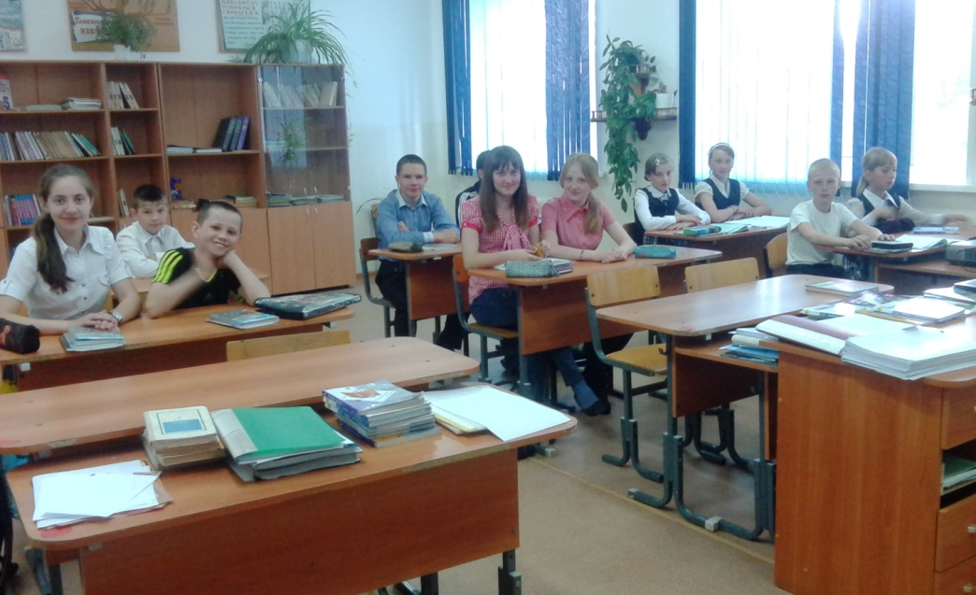

Более тысячи лет назад славянские книжники братья Константин (в монашестве Кирилл) и Мефодий стали авторами первого славянского алфавита. В наше время десятая часть всех существующих языков – семьдесят! – имеет письменность на основе кириллицы.

***24 мая*** отмечается ***День славянской письменности и культуры***, память святых ПРОСВЕТИТЕЛЕЙ Кирилла и Мефодия.

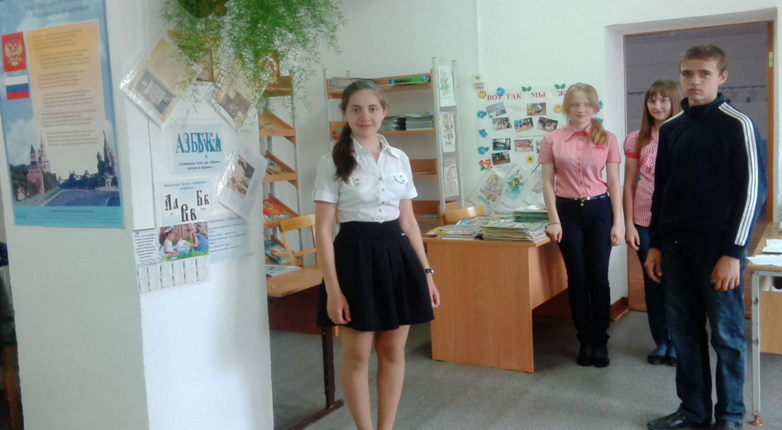

Ирина Абрамюк, учащаяся 6 класса: «Наш сегодняшний классный час посвящен первой азбуке, длинной-длинной дороге славянских племен к письменности, к грамотности.

Праздник славянской письменности пришел к нам из Болгарии, где этой традиции уже больше ста лет. С какого же года он стал отмечаться в нашей стране? **Да, с 1987 года».**

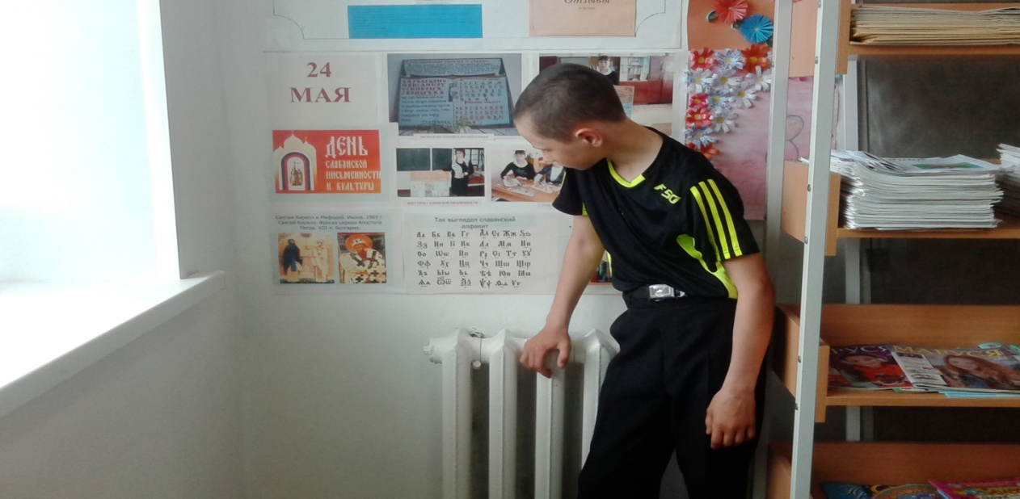

Репко Артем рассказывает о кириллице. «Здесь был создан новый славянский алфавит на основе греческого, был дополнен буквами, заимствованными из глаголицы. Этот новый алфавит получил название **«кириллица»** в честь Кирилла».

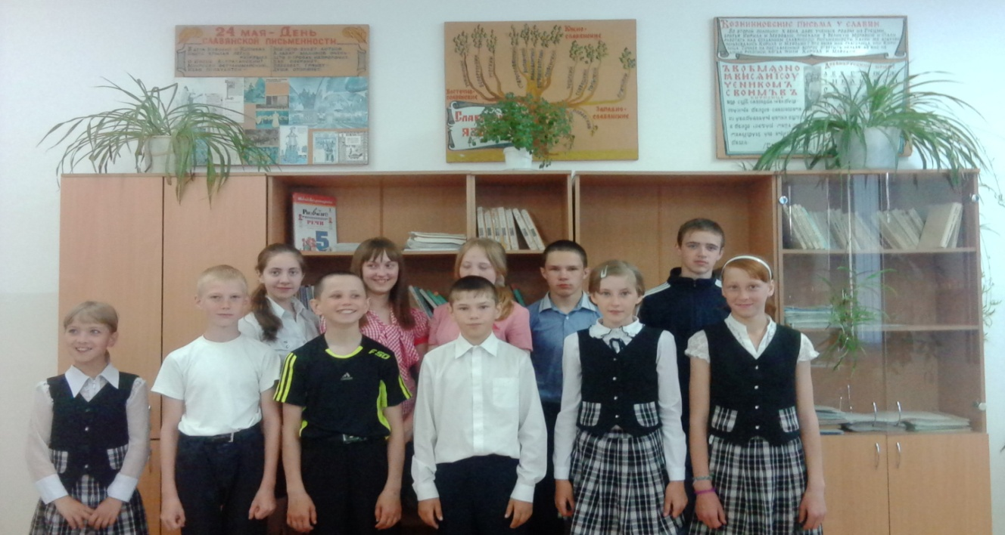

Кем бы мы были без письменности? Неучами, невеждами, да и просто – людьми без памяти. Трудно даже представить себе, каким было бы человечество, не имеющее азбуки.

Ведь без письменности мы не могли бы передавать информацию, делиться опытом с потомками, и каждому поколению заново пришлось бы изобретать велосипед, открывать Америку и т.д.